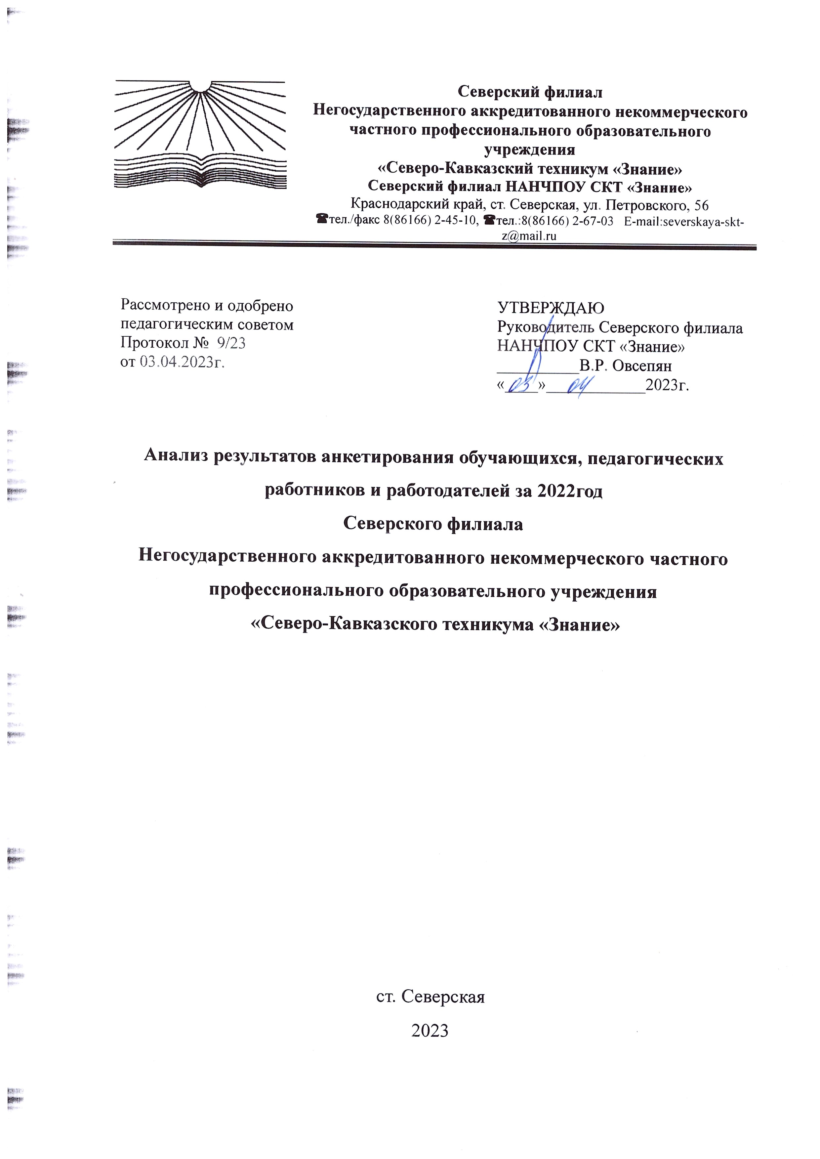
Анализ результатов опросов работодателей и(или) их объединений, иных юридических и (или) физических лиц об удовлетворенности качеством образовательной деятельности в рамках реализации образовательной программы
в Северском филиале НАНЧПОУ СКТ «Знание»
за 2022 год

В целях совершенствования образовательных программ при проведении регулярной внутренней оценки качества образовательной деятельности и подготовки обучающихся по образовательным программам среднего профессионального образования Северским филиалом техникума привлекались работодатели и (или) их объединения, иные юридические и (или) физические лица к анкетированию с целью оценки уровня профессиональной подготовки выпускников. Анкетирование работодателей для мониторинга, их мнения о качестве подготовки выпускников является одной из форм контроля выполнения требований действующего законодательства по реализации государственной политики в области образования. Работодатели являются активными участниками образовательной деятельности и имеют право участвовать в оценке ее осуществления. Мнение работодателей и их представителей, участвующих в реализации образовательных программ имеет существенное значение при оценке качества подготовки выпускников, так как именно они являются партнерами техникума и будущими работодателями для них. Анкетирование работодателей и их представителей, участвующих в реализации образовательных программ для мониторинга, их мнения о качестве подготовки выпускников является одной из форм контроля выполнения требований ФГОС и комплексной системой наблюдения за динамикой и состоянием качества образования в филиале техникума. Целью анкетирования является получения регулярной и максимально объективной информации о качестве подготовки выпускников и планирования мероприятий по повышению эффективности, качества и конкурентоспособности образовательных услуг.
Задачи анкетирования:
- выявление факторов, влияющих на качество подготовки выпускников;
- предоставление всем участникам образовательных отношений и заинтересованным сторонам достоверной информации о качестве подготовки выпускников;
- совершенствование системы управления образовательной деятельностью на основе мониторинга качества подготовки выпускников.
В анкетировании принимали участие работники, руководители подразделений, начальники отделов, руководители организаций, заместители руководителей предприятий, деятельность которых соответствует профилю (направленности), реализуемой образовательной программы, участвующие в разработке и реализации образовательных программ среднего профессионального образования.
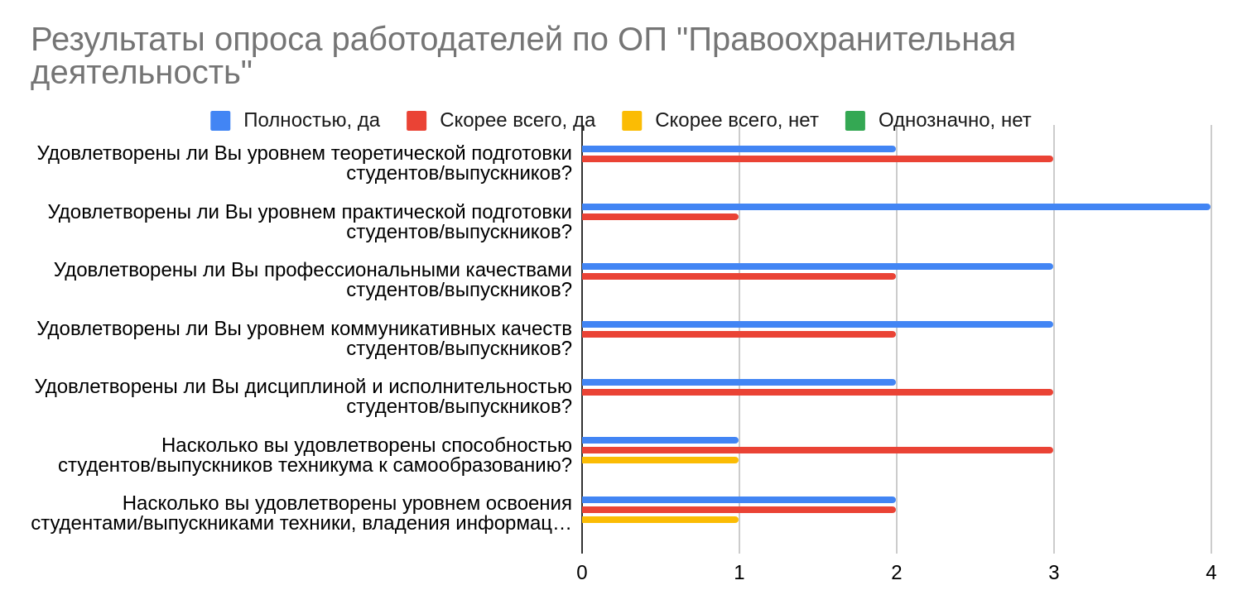

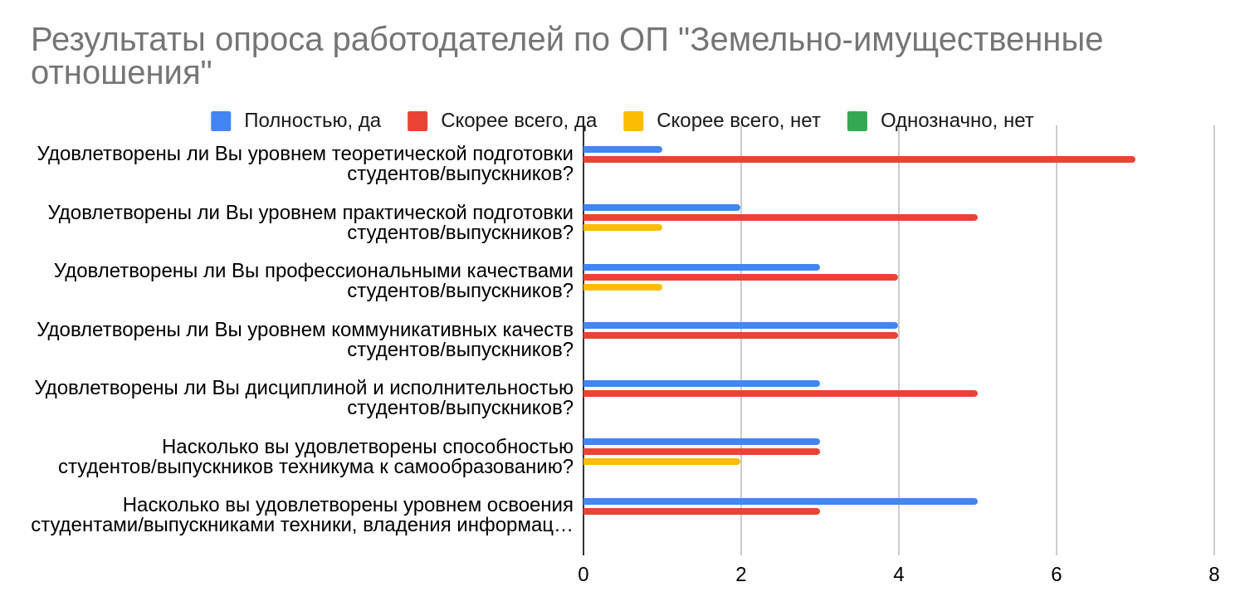

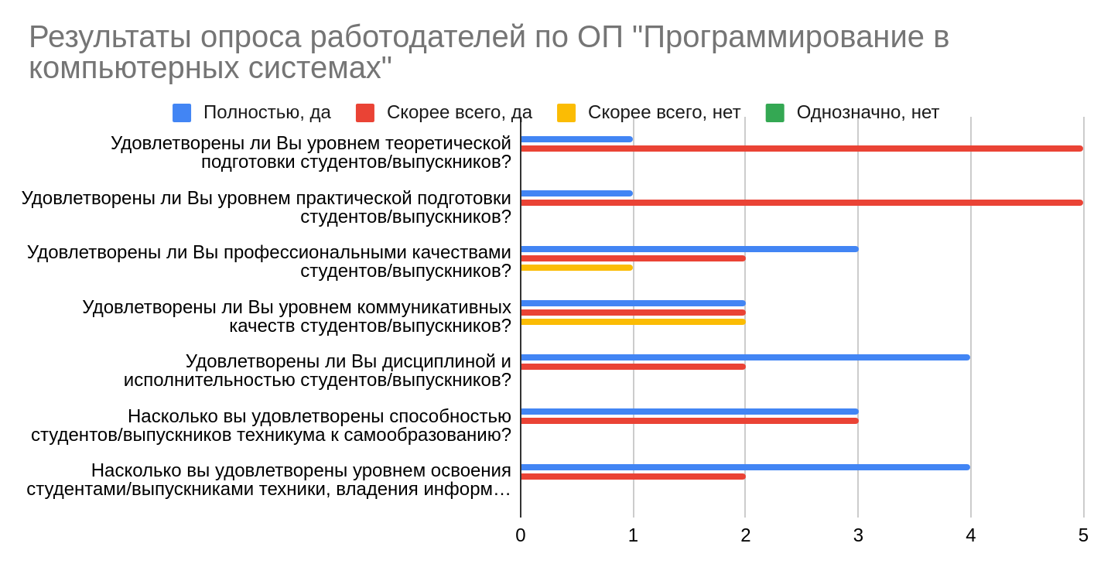

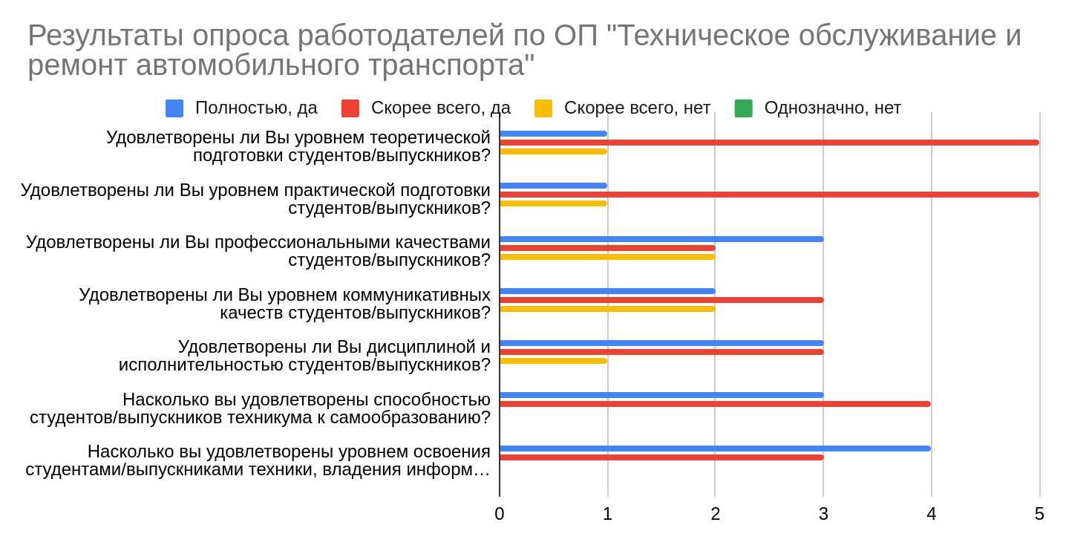

Результаты анкетирования, приведенные в диаграммах, были обсуждены на Педагогическом Совете. Анализ результатов опросов работодателей и (или) их объединений, иных юридических и (или) физических лиц показывает высокий уровень удовлетворенности компетентности студентов/выпускников.

Анализ результатов опросов педагогических работников Северского филиала НАНЧПОУ СКТ «Знание» об удовлетворенности условиями и организацией образовательной деятельности в рамках реализации образовательной программы СПО за 2022 год

В целях совершенствования образовательных программ и улучшения качества предоставляемых услуг при проведении регулярной внутренней оценки качества образовательной деятельности Северский филиала НАНЧПОУ СКТ «Знание» на регулярной основе осуществляет внутренний мониторинг деятельности. Качество образовательной деятельности и подготовки обучающихся по образовательным программам среднего профессионального образования определяется в рамках системы внутренней оценки, а также системы внешней оценки, в которой участники образовательного процесса принимают участие на добровольной основе. В филиале проведено исследование удовлетворенности педагогическими работниками организацией профессиональной (педагогической) деятельности. Преподавателям предложено оценить образовательный процесс, его проблемы. Метод исследования – анкетирование. Целью анкетирования является систематическое обеспечение руководства техникума полным объемом необходимой ему информации о различных аспектах жизни и проблемных ситуациях, возникающих у преподавательского состава в ходе профессиональной деятельности и выявление степени удовлетворенности качеством предоставляемых образовательных услуг и других направлений деятельности техникума, а также с целью мониторинга степени их удовлетворенности. В анкетировании принимали участие педагогические работники.
Было предложено оценить несколько основных направлений:
- качество учебно-методического обеспечения;
- материальная, информационная база;
- безопасность условий труда;
- удовлетворенность качеством фонда библиотеки;
- условия организации образовательного процесса в целом.

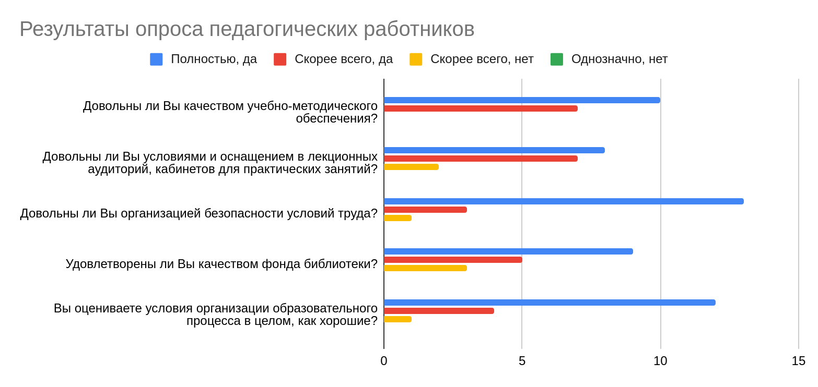
Результаты анкетирования, приведенные в диаграммах, были обсуждены на Педагогическом Совете. Анализ результатов опросов педагогических работников Северского филиала НАНЧПОУ СКТ «Знание» об удовлетворенности условиями и организацией образовательной деятельности в рамках реализации образовательной программы СПО за 2022 год признан удовлетворительным.

Анализ результатов опросов обучающихся профессиональной организации среднего профессионального образования об удовлетворенности условиями, содержанием, организацией и качеством образовательного процесса в целом и отдельных дисциплин (модулей) и практик в рамках реализации образовательной программы
в Северском филиале НАНЧПОУ СКТ «Знание»
за 2022 год

В целях совершенствования образовательных программ при проведении регулярной внутренней оценки качества образовательной деятельности и подготовки обучающихся по образовательным программам среднего профессионального образования Северским филиалом техникума был проведен опрос-анкетирование с целью оценки уровня профессиональной подготовки студентов/выпускников. Анкетирование студентов для мониторинга, их мнения о качестве подготовки является одной из форм контроля выполнения требований действующего законодательства по реализации государственной политики в области образования. Студенты являются участниками образовательной деятельности и участвуют в оценке ее осуществления. Их мнение имеет существенное значение при оценке качества предоставляемых услуг. Анкетирование студентов/выпускников является одной из форм контроля выполнения требований ФГОС и комплексной системой наблюдения за динамикой и состоянием качества образования в филиале техникума. Целью анкетирования является получения регулярной и максимально объективной информации о качестве подготовки студентов/выпускников и планирования мероприятий по повышению эффективности, качества и конкурентоспособности образовательных услуг.
Студентам было предложено оценить несколько основных вопросов:
- удовлетворенность доброжелательностью и вежливостью работников образовательной организации;
- удовлетворенность компетентностью работников образовательной организации;
- удовлетворенность материально-техническим обеспечением;
- обеспечение компьютерной техникой для проведения практических занятий;
- разнообразие учебной литературы;
- состояние и оформление аудиторий;
- оснащение спортивного зала и спортивной площадки;
- удовлетворенность качеством образования в целом.

В анкетировании принимали участие обучающиеся Северского филиала НАНЧПОУ СКТ «Знание» по реализуемым специальностям образовательных программ.

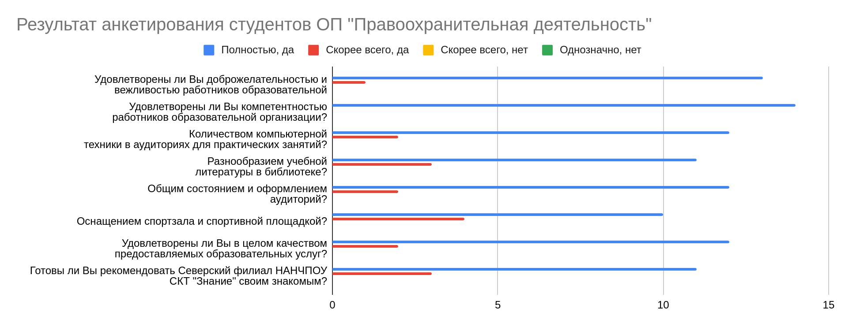

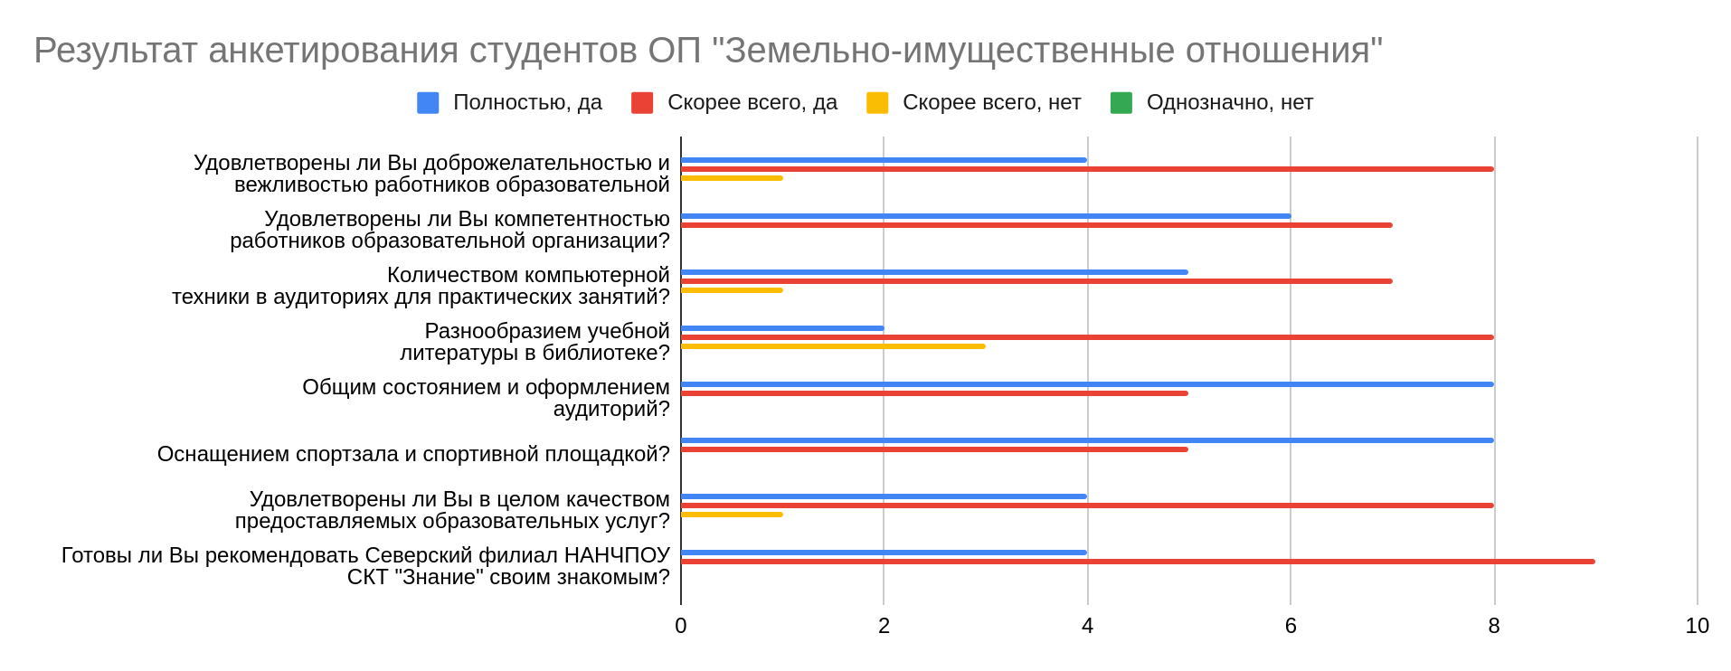
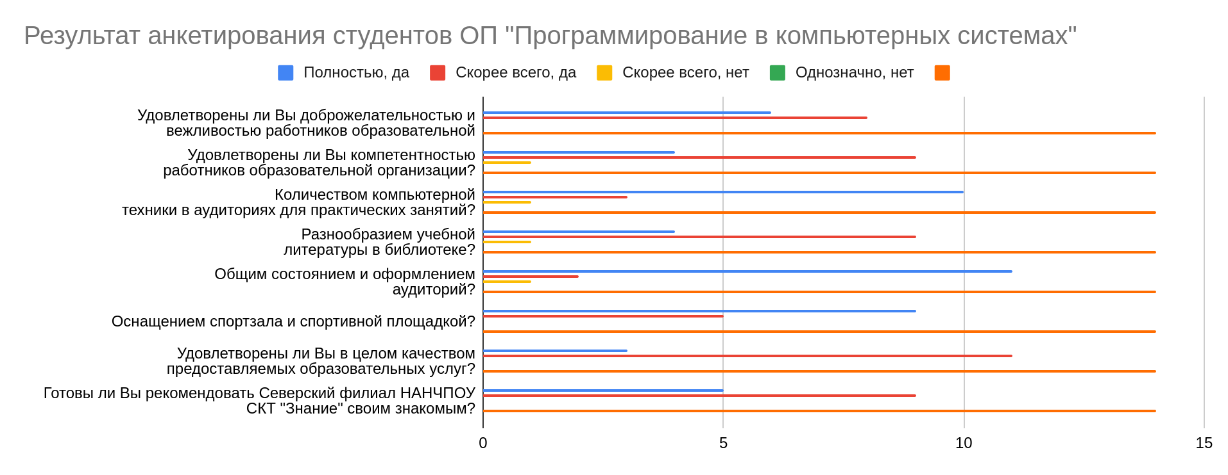

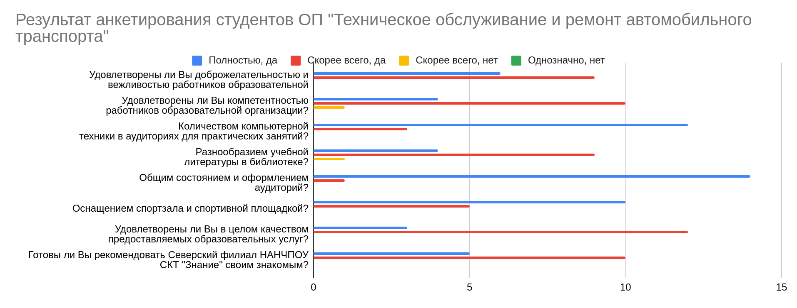

Результаты анкетирования, приведенные в диаграммах, были обсуждены на Педагогическом Совете. Анализ результатов опросов обучающихся об удовлетворенности условиями, содержанием, организацией и качеством образовательного процесса в целом и отдельных дисциплин (модулей) и практик в рамках реализации образовательной программы Северского филиала НАНЧПОУ СКТ «Знание» показал высокий уровень удовлетворенности студентов деятельностью филиала техникума.

